# CHICH TAOUK (POULET MARINE LIBANAIS)

**Pour 6 personnes préparation 10mn Cuisson 15mn**

|  |  |
| --- | --- |
| 900g de blancs de poulet | 1 cuillère à café de piment |
| Marinade | 1 cuillère à café de cumin |
| 2 jus de citrons | 1 cuillère à café de cannelle |
| 4 gousses d’ail | 1 cuillère à café de sumac |
| 3 cuillères à soupe d’huile d’olive | 1 dose de safran |
| 1 cuillère à café de thym | sel |

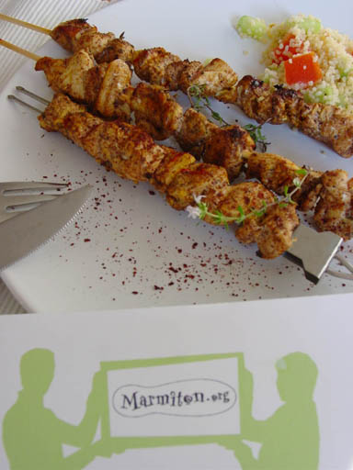

1°) Laisser mariner le poulet en morceaux pendant la nuit.   
  
2°) Enfiler les morceaux sur des brochettes et les faire griller 15 min au barbecue en les retournant.   
  
3°) Variante : dans un plat avec la marinade, 25 min à four chaud à 200°C (thermostat 7).

# MINI BROCHETTES DE POULET TANDOORI

**Pour 4 personnes préparation 15mn Cuisson 2/3mn**

|  |  |
| --- | --- |
| 2 blancs de poulet | 1 petite poignée de coriandre |
| 2 cuillères à soupe de poudre tandoori | Quelques gouttes d’huile d’olive |
| 2 yaourts nature | Sel |
| 10 petites feuilles de menthe | 8 mini brochettes en bois |

1°) Oter la peau des blancs de poulet puis couper ces derniers en dés. Enfiler ensuite 4 à 5 dés de poulet par brochette.



2°) Mélanger 1 yaourt avec la poudre tandoori. Puis badigeonner les brochettes de ce mélange.

3°) Mettre 1 yaourt dans le bol d’un mixeur, ajouter les feuilles de menthe et de coriandre préalablement lavées, saler, et mixer.

4°) Chauffer quelques gouttes d’huile d’olive dans une poêle. Puis disposer les brochettes et les cuire 1 à 2 minutes sur chaque face.

5°) Dresser harmonieusement les brochettes de poulet sur un plat de service, ajouter un cordon de sauce à la menthe et à la coriandre tout autour décorer avec quelques petites feuilles de menthe et servir en amuse-bouche.